TRƯỜNG ĐẠI HỌC CÔNG NGHỆ ĐỒNG NAI

**KHOA CÔNG NGHỆ**



**TIỂU LUẬN HỌC PHẦN**

**BÁO CÁO**

XÂY DỰNG PHẦN MỀM QUẢN LÝ QUÁN COFFEE

**Giảng Viên Hướng dẫn:**

GV.Nguyễn TuấnAnh

**Sinh viên thực hiện:**

Lê Quang Phú – 141801645

**Tp.Biên Hòa, 2021**

**MỤC LỤC**

**1. Tên đề tài: 3**

**2. Mục tiêu: . 3**

**3. Nội dung: 3**

- Đăng nhập: 3

- Form Chọn bàn: 6

- Form danh mục: 7

- Form danh sách món: 10

- Form danh sách tài khoản: 11

- Form thay đổi thông tin: 13

- Form đi ngủ: 15

- Trở về với form giao diện chính : 16

- Database: 18

- Các ứng dụng sử dụng : 19

- Tài liệu tham khảo : 19

Công việc sinh viên thực hiện:

|  |  |  |  |
| --- | --- | --- | --- |
| **Stt** | **Họ Tên** | **Công việc** | **% hoàn thành** |
| 1 | Lê Quang Phú | - Xây dựng các chức năng thêm bàn, chuyển bàn , gộp bàn, thêm món, chọn bàn, chọn món, chọn danh mục, thanh toán trong giao diện chính.  Xây dựng form đăng nhập.  - Word , PowerPoin | 100% |

1. **Tên đề tài**: Xây Dựng Quản Lý Quán Coffee
2. **Mục tiêu**: Xây dựng phần mềm quản lý quán coffe, xây dựng chức năng đăng nhập vào hệ thống của quản lý và nhân viên phục vụ, chức năng chọn menu, gọi món, thêm, sửa, xóa, tính tiền,… nhằm giúp người quản lý dễ dàng quản lý, trông coi, tính toán chi tiêu trong quán và còn giúp nhân viên thuận tiện hơn trong việc phục vụ khách hàng, tránh bị nhầm lẫn.
3. **Nội dung:**

* Đăng nhập:

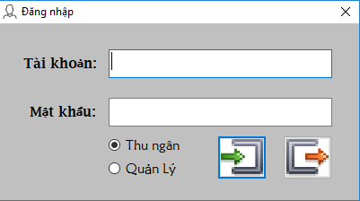

Đây là form dùng để đăng nhập vào hệ thống, form này được kết nối với cơ sở dữ liệu để lấy tài khoản và mật khẩu đăng nhập. Ở đây ta có phần đăng nhập cho cả nhân viên thu ngân và cho quản lý của cửa hàng. Mũi tên màu xanh cho phép đăng nhập vào hệ thống, mũi tên màu cam thực hiện chức năng thoát khỏi hệ thống.



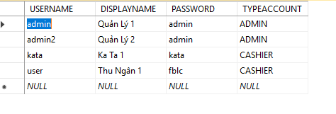

Dữ liệu sẽ được thêm vào trong SQL, một cửa hàng sẽ có nhiều quản lý và nhiều nhân viên thu ngân nên từng nhân viên và từng quản lý sẽ có một tài khoản và mật khẩu để đăng nhập vào.

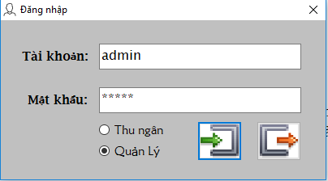

Ví dụ khi đăng nhập bằng tài khoản của người quản lý thứ nhất(tài khoản: admin, mật khẩu: admin), sau đó chọn Quản Lý, và nhấn mũi tên màu xanh thì hệ thống sẽ hiển thị ra một giao diện khác.

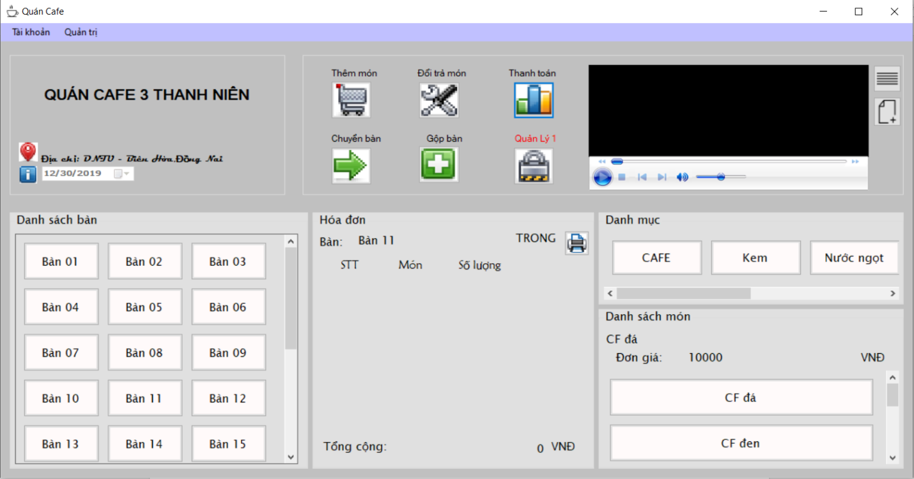

Đây là giao diện chính của ứng dụng sau khi đăng nhập vào hệ thống.

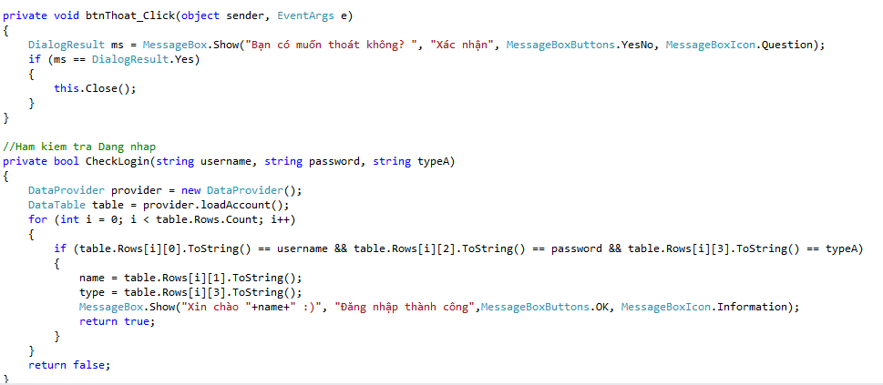

+ button thoát : khi nhấn vào nút button Thoát(mũi tên màu cam) ở form đăng nhập,messageBox sẽ thực hiện chức năng thông báo cho người dùng lựa chọn việc thoát khỏi form đăng nhập, người dùng sẽ chọn yes hoặc no(yes hoặc no do dialogResult thực hiện).

+ hàm kiểm tra đăng nhập: hàm này được kết nối với cơ sở dữ liệu, nếu tên tài khoản và mật khẩu trùng với tên tài khoản và mật khẩu đã có trong cơ sở dữ liệu thì đăng nhập thành công.

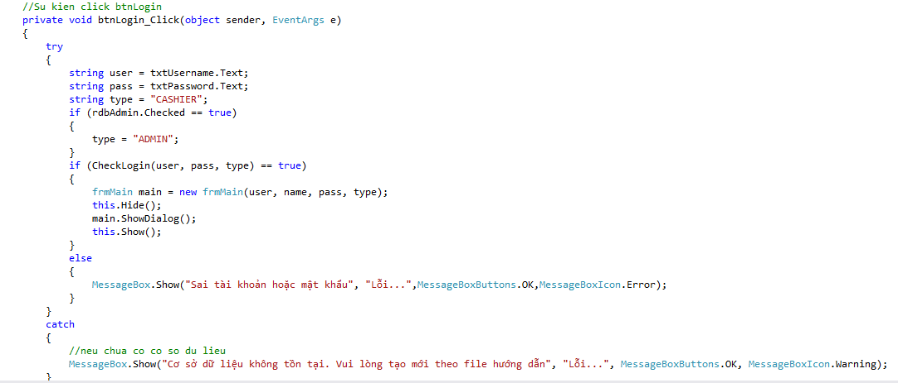

Sau khi đăng nhập thành công thì giao diện chính hiện ra, nếu tên tài khoản và mật khẩu nhập vào không trùng với tên tài khoản và mật khẩu có trong cơ sở dữ liệu thì thông báo cho người dùng xuất hiện và cho người dùng nhập lại.

Và nếu SQL chưa được kết nối thì sẽ hiển thị thông báo cho người dùng biết SQL chưa được kết nối.

* Form Chọn bàn:

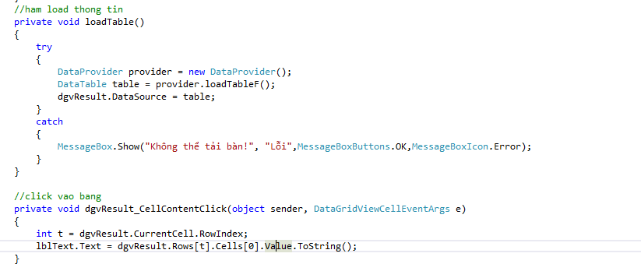

Trước tiên cần tạo hàm kết nối cơ sở dữ liệu cho form để lấy dữ liệu từ SQL lên, SQL chưa được kết nối sẽ báo lỗi.

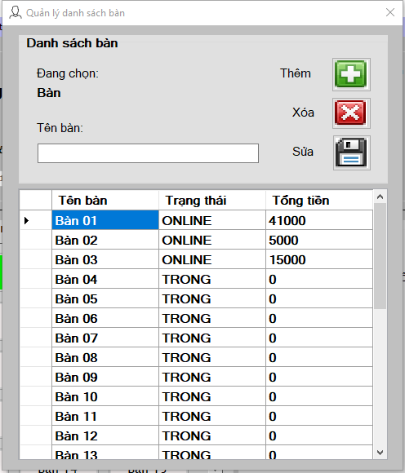

Đây là Form quản lý danh sách bàn, để form danh sách bàn hiện lên giao diện ta chỉ cần nhấp chọn Danh sách bàn trong menu Quản trị hoặc thay vì nhấn chọn ta chỉ cần ấn Ctrl+T thì form sẽ hiện lên.

Khi ta nhấp chuột vào 1 trong tất cả các ô trong dataGridview thì tên bàn sẽ được hiển thị lên. Form này còn có các chức năng thêm bàn, sửa lại tên bàn, hoặc xóa bàn. Nếu các bàn đã gọi món thì trong thanh trạng thái sẽ hiện lên trình trạng online.

* Form danh mục:

Có hai cách để chọn Danh mục đó là nhấn vào Danh mục trong menu Quản trị, hoặc nhấn Ctrl+C thì form Danh mục sẽ được hiện lên.

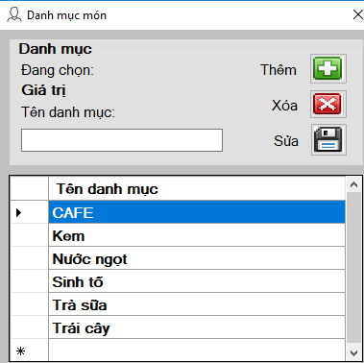

Khi nhấp chọn danh mục trên thanh menu QUẢN TRỊ, form danh mục sẽ hiện lên cho phép quản trị viên hoặc nhân viên thu ngân chọn loại thức ăn mà khách hàng order, form này nhằm phân loại các loại thức ăn cho khách hàng và nhân viên dễ dàng tìm kiếm và chọn lựa.

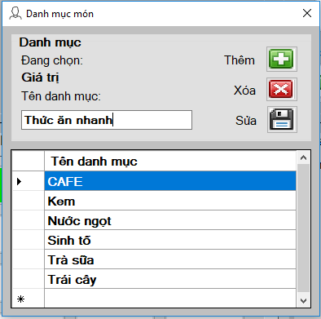

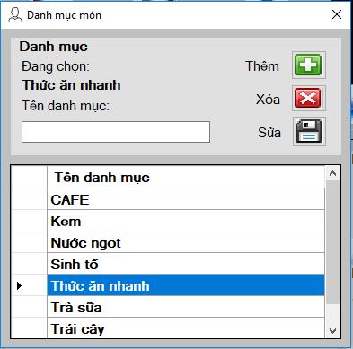

Đây là chức năng thêm loại món ăn vào danh mục,chức năng sửa, xóa cho phép sửa lại tên danh mục bằng cách click chọn vào tên danh mục cần sửa và viết lại tên cần sửa trên textbox và nhấp chọn sửa. với chức năng xóa thì ta chỉ cần nhấp vào tên danh mục cần xóa và nhấn xóa. Còn khi ta nhấp vào tên danh mục thì phía trên trạng thái đang chọn sẽ hiện tên danh mục mà ta vửa nhấp vào.

* Form danh sách món:

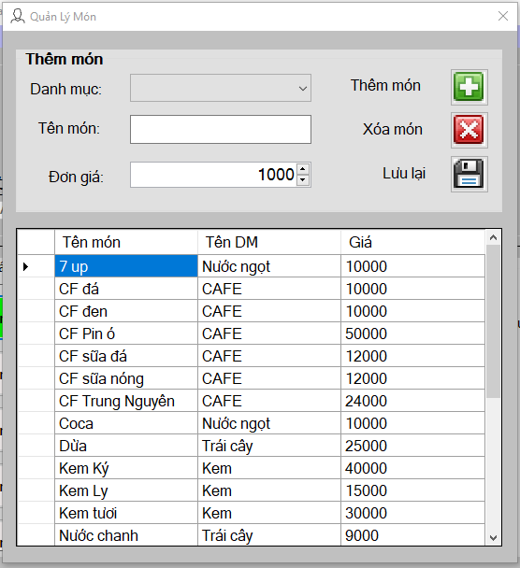

Khi nhấn chọn vào danh sách món trong menu quản trị(hoặc ta có thể nhấn ctrl+F thay vì nhấp chọn), ta sẽ thấy form này hiện lên.

Khi ta nhấp vào một trong các ô trong dataGridview thì trên Danh mục sẽ hiện tên danh mục mà ta đã chọn, tên món và giá tiền cũng hiển thị tương ứng với ô mà ta nhấp vào.

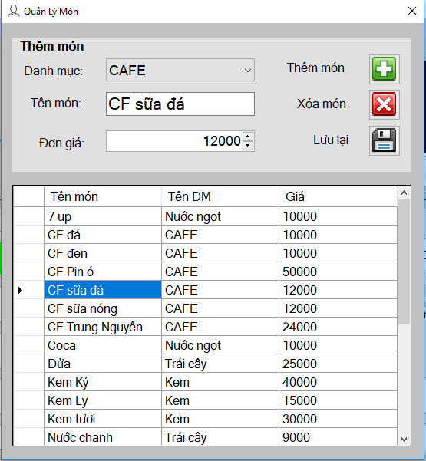

Tương tự với các form trên, form này cũng thực thi được chức năng thêm, sửa và xóa món trong danh sách.

* Form danh sách tài khoản:

Để mở form này ta chỉ cần chọn Danh sách tài khoản trong menu Quản trị của giao diện chính hoặc ấn Ctrl+A thì form quản lý danh sách tài khoản nhân viên và quản lý sẽ hiện lên.

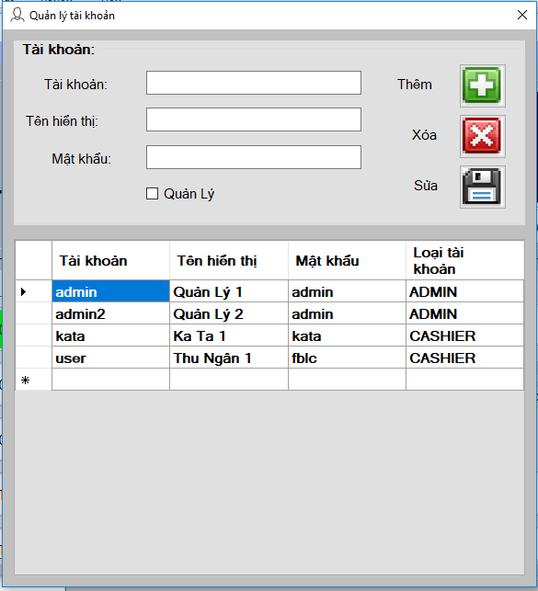

Form này sẽ thực hiện chức năng quản lý tất cả các tài khoản của nhân viên và quản lý, những người được phép truy cập vào ứng dụng này, mỗi người sẽ được cấp một tài khoản và mật khẩu để sử dụng được phần mềm này, tài khoản và mật khẩu được thêm vào dữ liệu và xuất hiện trên dataGridView.

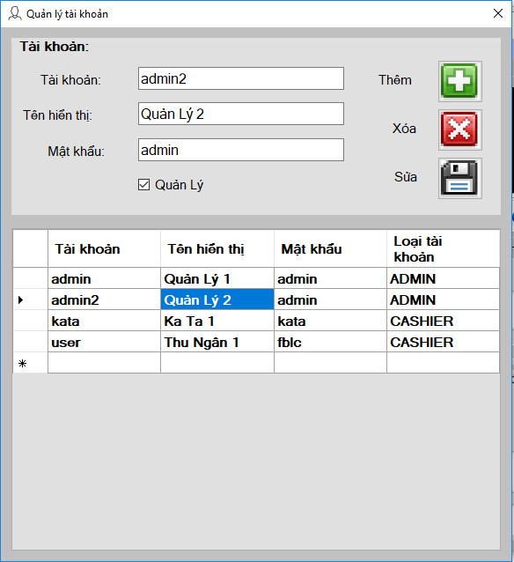

Khi ta nhấp vào 1 trong các ô trong dataGridView thì trên ô textbox của tài khoàn, tên hiển thị và mật khẩu sẽ hiển thị thông tin tương ứng với dòng mà ta chọn.

Chức năng thêm , sửa, xóa cũng tương ứng với các form trên.

Menu Tài Khoản:

* Form thay đổi thông tin:

Để form hiển thị thì ta chọn Thay đổi thông tin trên Menu Tài Khoàn hoặc nhấn Ctrl+Shift+C.

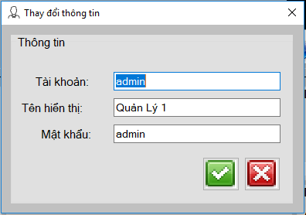

Form này chỉ cho phép thay đổi thông tin của tài khoản đã đăng nhập vào hệ thống.

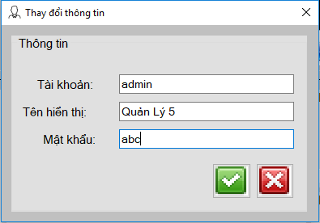

Khi ta nhập lại tên hiển thị và mật khẩu cho tài khoản admin ( không cho phép thay đổi tên tài khoản, chỉ được phép thay đổi tên hiển thị và mật khẩu) và nhấn dấu tick xanh trên giao diện ta sẽ thấy dữ liệu trong form Quản lý tài khoản cũng được thay đổi.

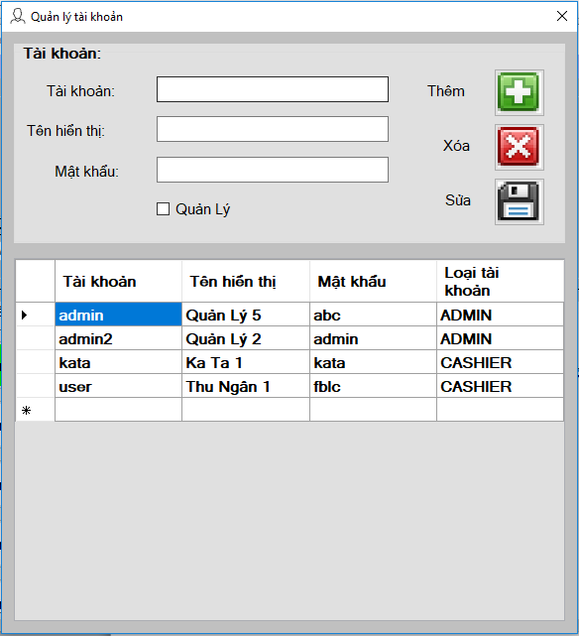

* Form đi ngủ:

Giống với chức năng Sleep trong máy tính thì trong hệ thống này cũng vậy. Khi ta nhấn chọn chức năng đi ngủ trong menu Tài Khoản hoặc ấn Ctrl+Shift+S thì toàn bộ hệ thống sẽ ngưng hoạt động.

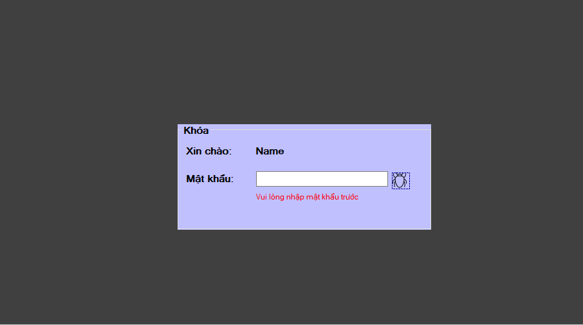để trở lại giao diện chính người dùng chỉ cần nhập lại mật khầu của tài khoản đã đăng nhập vào hệ thống.

* Chức năng đăng xuất:

Khi nhấn vào Đăng xuất trên menu Tài Khoản hoặc nhấn Ctrl+Shift+L thì trên màn hình sẽ hiển thị thông báo cho người dùng chọn.

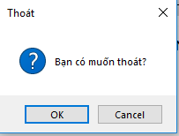

Và khi người dùng nhấn chọn ok thì chương trình sẽ thoát ra.

* Trở về với form giao diện chính :

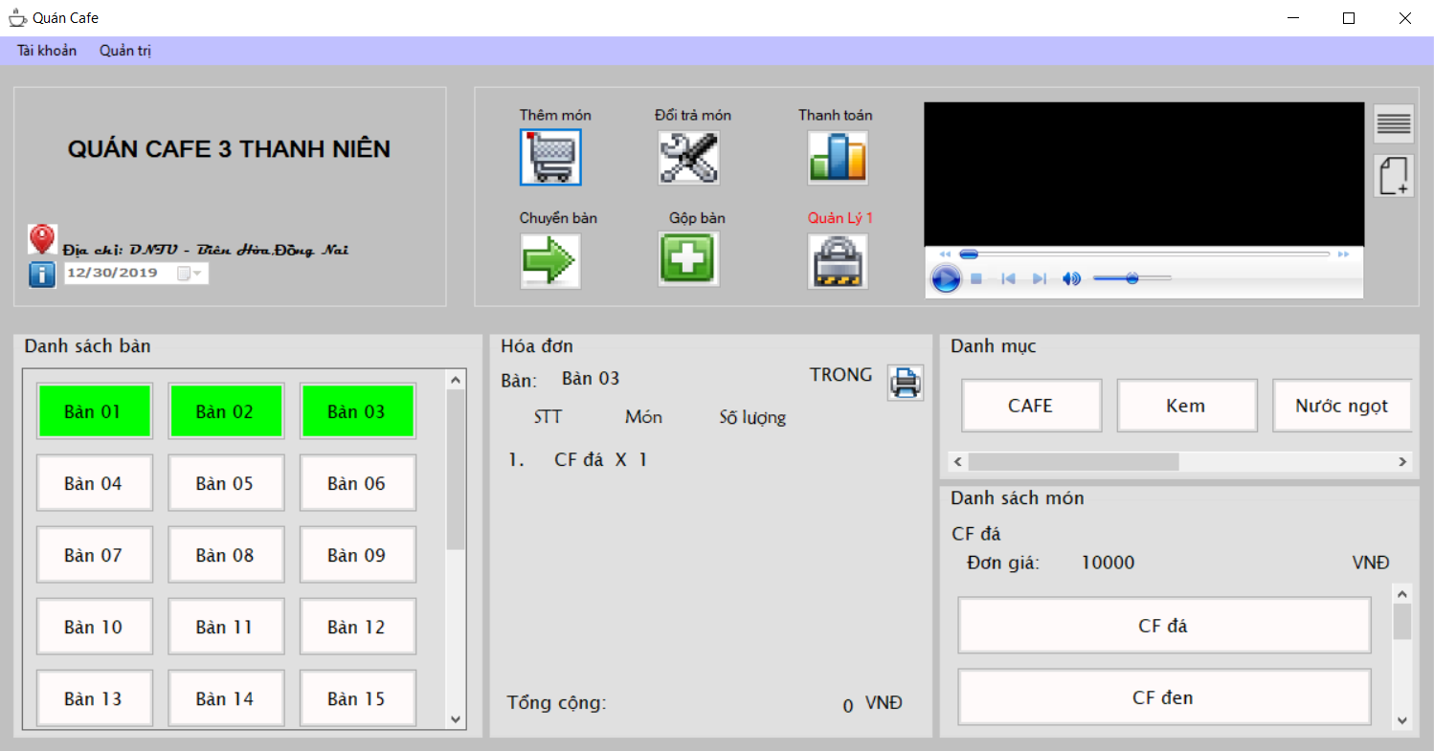

Thay vì nhấp chọn từng thành phần trong bảng menu, người dùng chỉ cần nhấp chọn trên giao diện chính khi cần chọn bàn và chọn món.



Khi khách hàng cần thanh toán tiền người dùng chỉ cần chọn bàn cần thanh toàn thì giao diện hóa đơn sẽ tự động tính tổng số tiền bên dưới. người dùng chỉ cần nhấp chọn button thanh toán thì tên bàn vừa thanh toán sẽ trả về trạng thái trống.

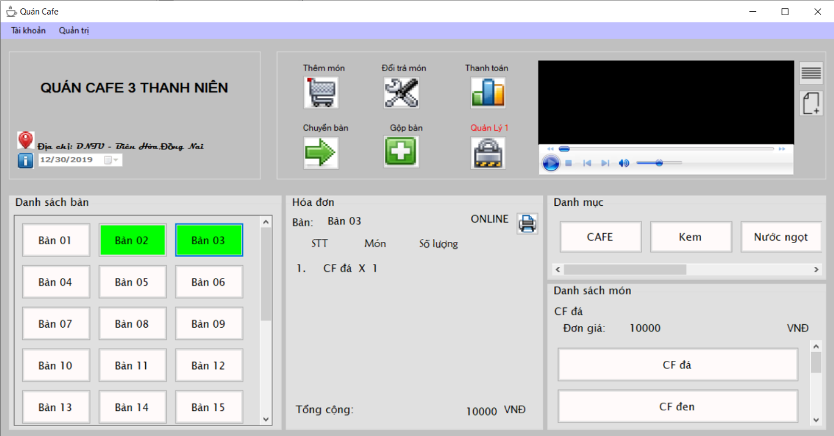

Khi muốn chọn món người dùng chỉ cần nhấp chọn bàn đang trống sau đó chọn danh mục thì danh sách các món sẽ tự động cập nhật danh sách các món theo phân loại của danh mục đã chọn, người dùng sau đó chỉ cần nhấp chọn món, đơn giá của món đó sẽ hiển thị lên và sau đó chọn button thêm món thì món đó sẽ tự cập nhật vào giao diện hóa đơn.

Ngoài ra còn có các chức năng đổi trả món, chuyển bàn, gộp bàn khi khách hàng yêu cầu.

- Database:

+ Account: 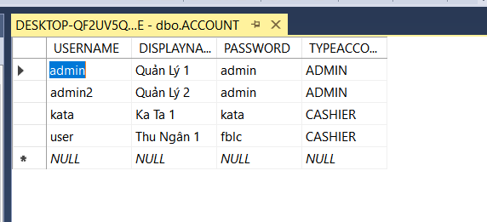

+ Tổng quát:

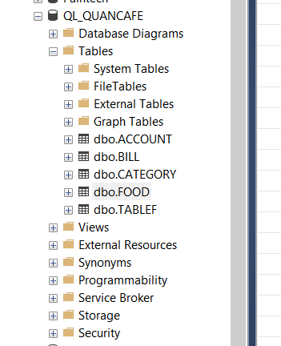

- Các ứng dụng sử dụng :

+ Visual studio 2019

+ SQL server 2018

- Tài liệu tham khảo :

1. <https://www.youtube.com/playlist?list=PL33lvabfss1wUj15ea6W0A-TtDOrWWSRK>
2. <https://www.youtube.com/watch?v=N4WgLERqul8>